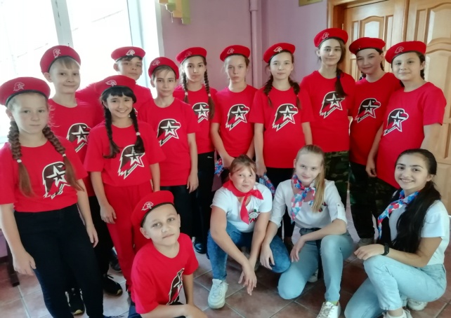
РДШ дает возможность для каждого активиста проявить себя в любом из направлений деятельности организации, развить свои способности, обменяться опытом, поделиться новыми знаниями со школьниками из любого уголка страны.
Деятельность РДШ смело и уверенно «набирает обороты». Мы стараемся не отставать, идем в ногу со временем.
В рамках реализации 4-х направлений РДШ наша школа проводит различные мероприятия.
Актив МБОУ «Школа №31»Ново-Савиновского района г.Казани
Личностное развитие | Гражданская активность | Военно-патриотичесое направление | Инф ормационно-медийное направление
Творчество | Волонтерское движение  Вожатые | Школьный штаб движения «Юнармия» | Школьный пресс-центр
Нигометзянова Наиля  Аксенова Маша  Подлесная Александра  Вострова Азалия | Сергеева Юлия  Касимова Адиля  Элтязярова Карина  Измайлова Алина | Зиннуров Дамир  Алиев Субхан Шайхутдинова Ляйсан  Козловский Георгий | Головкова Лиана  Михайлова Эвелина  Галяутдинова Лика  Федорова Анна
 | Популяризация ЗОЖ (SMS-Дети)
Беспалова Виктория
Королева Ангелина
Хайруллина Лия
Резяпкин Максим

